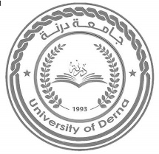
جامعــــــــــة درنـــــــــــة UNIVERSITY OF DERNA الإدارة العامـــة لشـــؤون أعضـــاء هيـــأة التدريـــس GENERAL ADMINISTRATION OF ACADEMIC STAFF AFFAIRS

(( تحديد مواد التعاون ))

القسم | الكلية | الفرع

ر.ت. | المــــادة المستهدفة بالتعاون | عدد ساعات التعاون | اسم عضو هيأة التدريس المرشح للتعاون لتغطية العجز | جهة العمل التابع لها |  |  | مـلاحظــــات
 |  |  |  | من  داخل الكلية | من خارج الكلية | من خارج الجامعة
1
2
3
4
5

رئيس القسم العلمي مدير مكتب أعضاء هيأة التدريس بالكلية
توقيع وختم (................................) توقيع وختم (....................................)

